📘 DOCUMENTO DE DISEÑO DEL SISTEMA
Proyecto: Nomad-A – Plataforma Web de Arriendo de Vehículos
Carrera: Ingeniería en Informática
Asignatura: Proyecto de Título (Capstone)
Institución: Duoc UC
Versión: 1.0
Fecha: 25 de agosto de 2025
Autores:
- Fabio Andrés Aybar Vidal – Desarrollador Backend / Documentador
- Diego Cuchoc – Desarrollador Frontend
- José Cruz – Analista de Base de Datos

1. INTRODUCCIÓN
1.1 Propósito del documento:
Este documento tiene por objetivo describir el diseño técnico de la aplicación web Nomad-A, definiendo su arquitectura, componentes, base de datos, estructura de la API y diseño de interfaces.
El propósito es establecer las bases técnicas necesarias para la etapa de desarrollo, asegurando la coherencia entre los requerimientos definidos y su implementación.
1.2 Alcance del documento:
El diseño abarca tanto la capa frontend (interfaz de usuario) como el backend (API REST desarrollada en Laravel) y la base de datos MySQL.
Incluye además el diseño lógico, los diagramas estructurales, y los lineamientos para la integración de todos los componentes del sistema.

2. ARQUITECTURA DEL SISTEMA
2.1 Descripción general:
La arquitectura del sistema Nomad-A se basa en el modelo cliente-servidor, donde el frontend (cliente) consume los servicios del backend (servidor) mediante una API RESTful desarrollada en Laravel.
El servidor se conecta con una base de datos MySQL alojada localmente mediante XAMPP.
2.2 Componentes principales:
- Frontend: interfaz web desarrollada con HTML, CSS, JavaScript y framework (por confirmar).
- Backend: API REST desarrollada en PHP Laravel, encargada de la lógica de negocio.
- Base de datos: MySQL, donde se almacenan los registros de usuarios, vehículos y reservas.
- Servidor local: XAMPP (Apache + PHP + MySQL).
- Control de versiones: GitHub.
2.3 Diagrama de arquitectura (descripción textual):
- El cliente (navegador) envía solicitudes HTTP al servidor.
- El servidor Laravel procesa la petición, accede a la base de datos y devuelve una respuesta JSON.
- El frontend interpreta los datos y los muestra al usuario.
- La comunicación se realiza bajo el estándar REST (GET, POST, PUT, DELETE).

3. DISEÑO LÓGICO DEL SISTEMA
3.1 Módulos principales:
- Módulo de autenticación: registro e inicio de sesión de usuarios.
- Módulo de vehículos: registro, edición y publicación de automóviles.
- Módulo de reservas: gestión de solicitudes, estados y disponibilidad.
- Módulo administrativo: gestión de usuarios, vehículos y reportes.
3.2 Flujo de datos (descripción textual):
- El usuario ingresa a la aplicación web.
- Si no está registrado, puede crear una cuenta (cliente o arrendador).
- El cliente visualiza el catálogo de vehículos y puede aplicar filtros.
- Al seleccionar un vehículo, puede generar una reserva indicando fecha de inicio y fin.
- El arrendador gestiona sus vehículos y las reservas asociadas.
- El administrador supervisa todo el sistema, incluyendo estadísticas.

4. DISEÑO DE LA BASE DE DAT4.1 Descripción general:
La base de datos de Nomad-A fue diseñada bajo el modelo relacional en MySQL, garantizando la integridad referencial y la escalabilidad del sistema.
El modelo contempla la gestión de usuarios, vehículos, reservas y procesos asociados, además de funcionalidades adicionales como promociones, facturación y seguimiento de reservas.
4.2 Estructura general:
El diseño se encuentra normalizado hasta la tercera forma normal (3FN), con claves primarias, foráneas y tipos de datos definidos según la naturaleza de cada entidad.
Las relaciones entre tablas garantizan la coherencia y trazabilidad de las operaciones.
4.3 Tablas principales:
Tabla | Descripción
usuarios | Almacena la información de todos los usuarios registrados, incluyendo clientes, arrendadores y administradores.
roles | Define los diferentes tipos de roles de usuario dentro del sistema.
vehiculos | Contiene la información de los vehículos publicados para arriendo.
reservas | Registra las solicitudes de arriendo realizadas por los clientes.
pagos | Contiene los datos de los pagos asociados a las facturas emitidas.
facturas | Almacena la información contable de cada reserva.
resenas | Permite a los clientes dejar calificaciones y comentarios sobre las reservas.
seguimiento_reservas | Registra el estado logístico y ubicación actual del vehículo durante una reserva.
historial_reservas | Guarda el historial de cambios de estado de cada reserva.
mantenimientos | Registra los mantenimientos realizados a los vehículos.
promociones | Contiene descuentos o beneficios aplicables a los usuarios.
usuarios_promociones | Relación N:M entre usuarios y promociones aplicadas.

4.4 Relaciones clave:
- Un usuario pertenece a un rol (1:N).
- Un usuario arrendador puede registrar varios vehículos (1:N).
- Un cliente puede realizar varias reservas (1:N).
- Cada reserva genera una factura (1:1) y puede tener varios pagos (1:N).
- Una reserva puede tener múltiples resenas y seguimientos (1:N).
- Cada vehículo puede registrar varios mantenimientos (1:N).
- Los usuarios pueden participar en múltiples promociones, relación representada por la tabla intermedia usuarios_promociones (N:M).

4.5 Campos principales por entidad (resumen técnico):
usuarios
id_usuario, nombre, email, password, telefono, direccion, puntos, id_rol, nivel, fecha_registro
roles
id_rol, nombre_rol
vehiculos
id_vehiculo, id_vendedor, marca, modelo, anio, precio_por_dia, estado, ubicacion, fecha_registro
reservas
id_reserva, id_cliente, id_vehiculo, fecha_inicio, fecha_fin, estado, total, fecha_reserva
pagos
id_pago, id_factura, metodo_pago, monto_pago, estado_pago
facturas
id_factura, id_reserva, fecha_emision, subtotal, descuento, total
resenas
id_resena, id_reserva, id_cliente, calificacion, comentario, fecha_resena
seguimiento_reservas
id_seguimiento, id_reserva, estado_logistico, ubicacion_actual, fecha_actualizacion
historial_reservas
id_historial, id_reserva, id_usuario, estado_anterior, estado_nuevo, fecha_cambio
mantenimientos
id_mantenimiento, id_vehiculo, tipo, descripcion, costo, fecha_mantenimiento
promociones
id_promocion, nombre, descripcion, tipo_descuento, valor_descuento, nivel_minimo
usuarios_promociones
id_usuario, id_promocion, fecha_aplicacion

4.6 Consideraciones técnicas:
- Todas las relaciones están definidas mediante claves foráneas con ON DELETE CASCADE para mantener la integridad.
- Los campos de fecha utilizan el tipo TIMESTAMP para registro automático.
- Los campos enumerados (ENUM) se usan para estados y tipos predefinidos (p. ej. estado_pago, tipo_mantenimiento).
- Se establecen índices en campos de búsqueda frecuente como email, marca, estado y fecha_reserva.

4.7 Diagrama entidad-relación:
El siguiente diagrama representa la estructura general de la base de datos de Nomad-A:
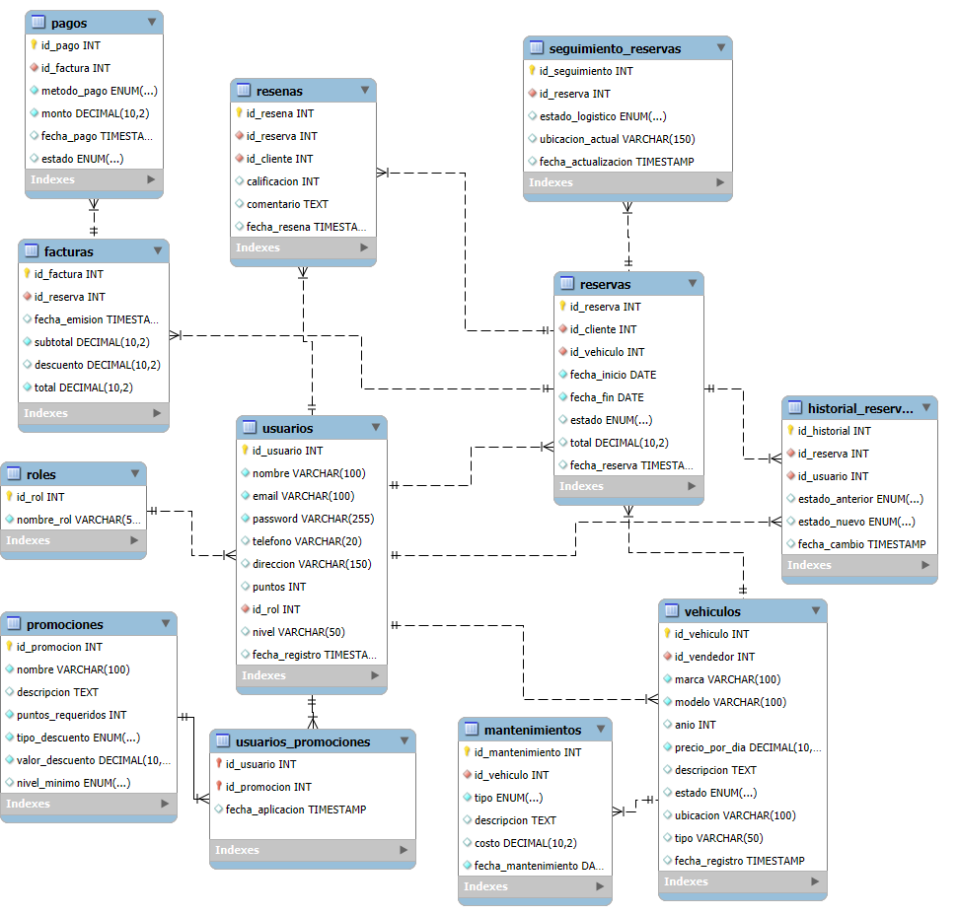

5. DISEÑO DE LA API REST
5.1 Estructura general:
La API sigue una estructura modular con controladores y rutas definidos en Laravel.
Se comunica mediante JSON y utiliza los métodos HTTP estándar.
5.2 Endpoints principales:
Método | Ruta | Descripción
GET | /api/vehicles | Listar todos los vehículos disponibles
GET | /api/vehicles/{id} | Mostrar un vehículo específico
POST | /api/vehicles | Registrar nuevo vehículo
PUT | /api/vehicles/{id} | Editar vehículo
DELETE | /api/vehicles/{id} | Eliminar vehículo
POST | /api/register | Registrar nuevo usuario
POST | /api/login | Autenticación de usuario
POST | /api/bookings | Crear una reserva
GET | /api/bookings/{user} | Mostrar reservas por usuario
PUT | /api/bookings/{id} | Modificar estado de reserva

6. DISEÑO DE INTERFACES DE USUARIO
6.1 Descripción general:
El diseño de la interfaz prioriza la usabilidad, la simplicidad visual y la consistencia entre pantallas.
La estructura será responsiva, permitiendo su visualización en equipos de escritorio y portátiles.
6.2 Páginas principales:
- Inicio: acceso al catálogo de vehículos.
- Registro / Inicio de sesión: formularios de autenticación.
- Catálogo: listado de vehículos con filtros.
- Detalles del vehículo: información y botón de reserva.
- Panel de usuario: historial de reservas y gestión de datos personales.
- Panel de arrendador: gestión de flota y reservas.
- Panel de administrador: supervisión de usuarios y reportes.
6.3 Estilo visual (guía breve):
- Colores predominantes: tonos azules, blancos y grises.
- Tipografía: Roboto / Open Sans.
- Diseño minimalista, sin elementos recargados.
- Íconos representativos en menús y botones.

7. SEGURIDAD Y CONSIDERACIONES TÉCNICAS
- Las contraseñas se almacenarán en formato hash (bcrypt).
- La autenticación se gestionará mediante tokens (Laravel Sanctum).
- Validación de formularios tanto en frontend como backend.
- Sanitización de entradas para prevenir inyecciones SQL y XSS.

8. CONCLUSIONES
El diseño técnico presentado proporciona la estructura y lineamientos necesarios para la implementación de Nomad-A.
Garantiza una arquitectura modular, escalable y fácil de mantener, acorde con los requerimientos definidos previamente.
Este documento servirá como guía directa para la etapa de desarrollo e implementación del sistema.

